Desayuno-Almuerzo-Cena
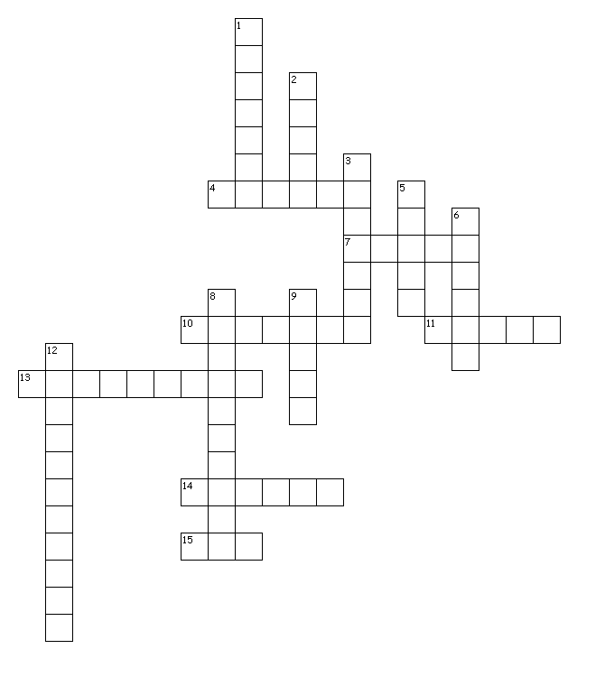
Across
4. Hay lechuga, pero necesitamos comprar más _____ para la la ensalada
7. Yo comí ______ en el desayuno.
10. La _____ y la fresa son de color rojo.
11. Yo necesito comprar más arroz para hacer una paella.
13. Dicen que comer ______ es bueno para la vista.
14. A ellos les gusta comer _____ en el verano como postre.
15. Yo siempre pongo mantequilla a mi ____.
Down
1. También ella compró _______en la carnicería.
2. La ____ es una fruta de color rojo y pequeña.
3. Ellos compraron _______ para hacer una ensalada de verduras.
5. En el almuerzo yo siempre como un bocadillo de jamón y _____.
6. Me gusta comer _____ después de cenar.
8. En el supermercado yo compré 3 latas (cans) de _______.
9. Mi madre compró dos libras (pounds) de ______ en la carnicería.
12. La _____ está en el refrigerador.

Comidas-A

A | E | M | C | W | R | K | Y | S | K | E | P | X | K | Y
Q | T | J | A | A | L | N | V | Y | M | T | L | J | Q | U
U | V | E | C | I | G | A | C | N | X | N | I | H | A | L
V | Q | U | C | M | Z | J | S | N | H | E | S | Y | J | Q
J | Z | Z | E | E | M | O | A | F | N | I | P | A | P | A
A | R | B | Q | D | R | T | P | K | N | D | C | X | F | B
J | G | E | Z | W | N | O | R | O | I | E | Z | N | Y | Q
V | Y | U | Z | E | Q | R | C | A | B | R | E | P | V | U
P | I | M | I | E | N | T | O | O | U | G | T | W | I | J
V | C | M | B | S | R | L | L | Q | G | N | I | Y | N | Q
M | I | W | A | V | A | L | Z | F | J | I | E | P | A | I
P | P | O | M | S | A | N | R | T | Y | L | C | I | G | R
X | R | M | E | O | N | A | T | A | L | P | A | W | R | M
L | F | E | H | B | M | H | K | E | K | M | L | T | E | C
M | R | W | W | H | G | H | F | K | P | L | J | G | F | K

ACEITE | AJO | AZUCAR
CEBOLLA | GUISANTE | INGREDIENTE
MAIZ | PAPA | PIMIENTA
PIMIENTO | PLATANO | RECETA
VINAGRE

Comidas-B

B | C | I | Q | V | D | E | F | D | S | I | H | M | L | R
T | T | V | B | E | X | R | T | E | B | A | P | F | Z | A
P | E | K | B | Q | U | J | R | A | W | V | Q | J | R | C
C | A | I | B | T | A | V | F | D | C | U | R | U | J | W
L | H | F | A | N | I | O | S | A | V | A | D | D | M | V
D | E | T | A | L | O | C | O | H | C | R | U | W | P | U
V | X | Q | L | M | G | H | S | A | E | V | M | G | L | C
C | T | E | N | E | D | O | R | V | Z | K | U | G | A | O
R | T | U | O | C | K | C | J | P | Y | A | P | Q | T | L
A | S | J | K | I | U | M | R | Z | J | J | T | F | O | L
V | N | C | S | L | Q | C | F | L | M | A | U | V | G | I
B | Q | F | K | F | S | T | H | V | Z | L | V | A | K | H
T | O | G | R | B | K | P | C | A | Q | K | R | C | F | C
F | X | S | S | U | Y | F | L | E | R | M | Z | I | H | U
B | Q | N | M | J | L | H | V | P | Z | A | Z | A | J | C

AGUACATE | CHOCOLATE | CUCHARA
CUCHILLO | FRUTA | PLATO
SERVILLETA | TAZA | TENEDOR
UVA | VASO | VERDURA

